

Батут 54"
Артикул: CM-KT54

Руководство пользователя

Пожалуйста, прочтите все инструкции перед использованием изделия.
СБОРКА ДОЛЖНА ВЫПОЛНЯТЬСЯ ВЗРОСЛЫМ.
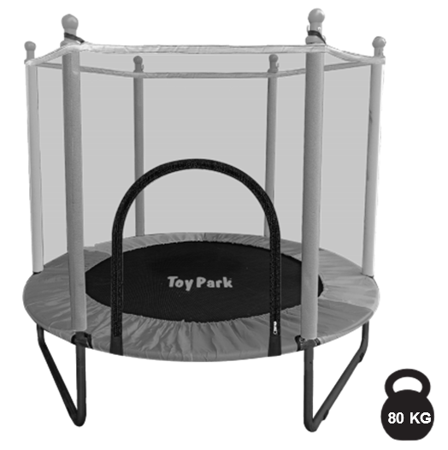

Максимальная
нагрузка

Внимание
Перед началом сборки проверьте комплектацию изделия.
Не выбрасывайте упаковку до окончания сборки изделия.
Производитель имеет право вносить изменения в конструкцию не ухудшающие потребительские свойства изделия, без специального уведомления.
Тренажёр предназначен только для домашнего (бытового) использования.

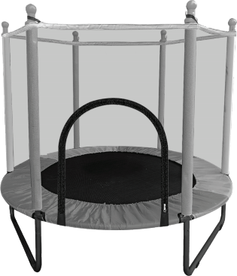

Технические характеристики

Номер изделия | PI 591
Диаметр | 140 см (55")
Высота | 120 см
Максимальная нагрузка | 80 кг
Количество стоек | 6

Характеристики
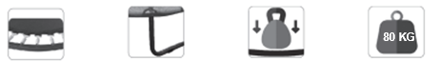

Грузоподъемность
Прочная конструкция
U-образные ножки
Металлические пружины

Внимание!
Сборка должна выполняться взрослыми.
Во время использования требуется постоянный присмотр взрослого.
Только для домашнего использования.
Использовать батут может только один человек — существует риск столкновения, получения травм и выход оборудования из строя.
Максимальный вес пользователя: 80 кг.

ДЕТАЛИ, ПОДЛЕЖАЩИЕ ПРОВЕРКЕ
ПЕРЕД УСТАНОВКОЙ
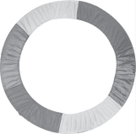

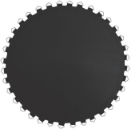
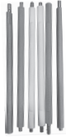
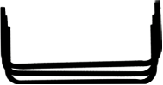
Стойки с пенным покрытием x 06

Прыжковое полотно x 01
Защитный чехол пружин x 01
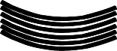

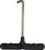
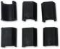
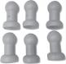
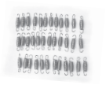
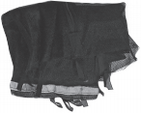
Инструкция по сборке
Инструмент для установки
пружин x 01
Колпачки стоек X 06
Защитная сетка x 01
Пластиковый стопор x 06
Пружины x 36
U-образные ножки x 03
Крестовые соединители x 06
Стержни рамы x 06
Этап 1: разложите шесть стержней рамы на горизонтальной поверхности и соедините их крестовыми соединителями, чтобы образовать круг. Затем переверните раму и установите её на стержни рамы.
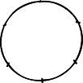 | 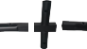
 | 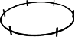

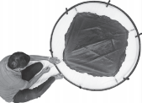

Этап 2: установите прыжковое полотно на раму с помощью пружин, используя инструмент для установки пружин. Сначала закрепите четыре пружины по четырём направлениям, оставив одинаковое количество петель и отверстий между ними.

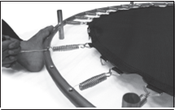
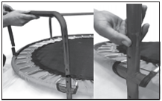
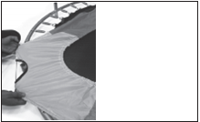
Этап 5: переверните батут вверх дном и положите его на пол. Присоедините все ножки, нажимая на фиксирующую кнопку на каждой ножке.
Этап 4: установите защитный чехол пружин поверх пружин, убедившись, что стержни рамы проходят через угловые отверстия чехла.
Этап 3: завершите установку прыжкового полотна, прикрепив оставшиеся пружины.
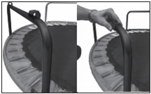
Этап 6: установите пластиковые стопоры на U-образные ножки для обеспечения устойчивости.
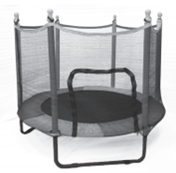
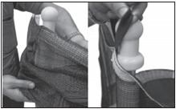
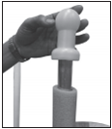
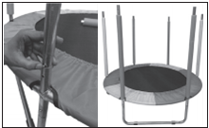
Этап 10: убедитесь, что все части батута установлены правильно.
Этап 9: установите защитную сетку вокруг стоек (с внешней стороны), продевая её петли вокруг колпачков стоек.
Этап 8: установите колпачки на верхушки стоек.
Этап 7: установите стойки с пенным покрытием на верхние удлинители рамы, нажимая на фиксирующую кнопку на стойках.
Варианты использования батута CM-KT54
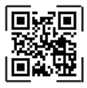
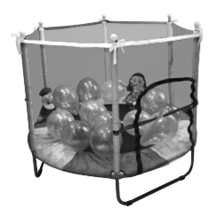
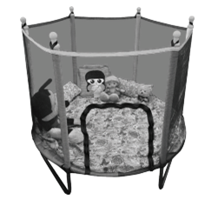
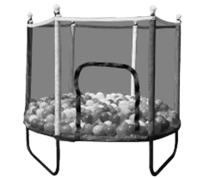
Изучите дополнительные функции, отсканируйте QR-код для получения более подробной информации
- Просматриваемая игровая зона
- Бассейн с воздушными шарами
- Бассейн с шарами

